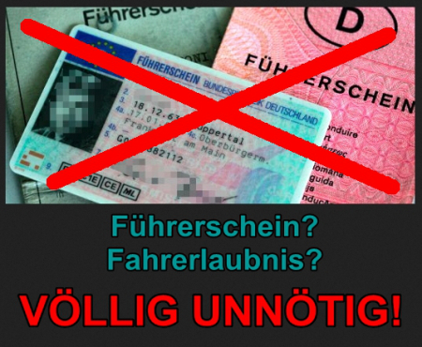
Bezüglich Führerschein und Fahrerlaubnis ist die Sache nämlich die:

Wenn man die neueste StVZO (Straßenverkehrszulassungsordnung) betrachtet, also nicht die von 1937, sondern vom 26.04.2012, dann stellt man fest, dass die Paragrafen 1 bis 15 weggefallen sind. Durch die Aufhebung der Paragrafen 1 bis 15 der StVZO ist die ganze Zulassungspflicht: Führerscheine, Fahrerlaubnis (man kann es gern selbst nachlesen) einfach weggefallen:

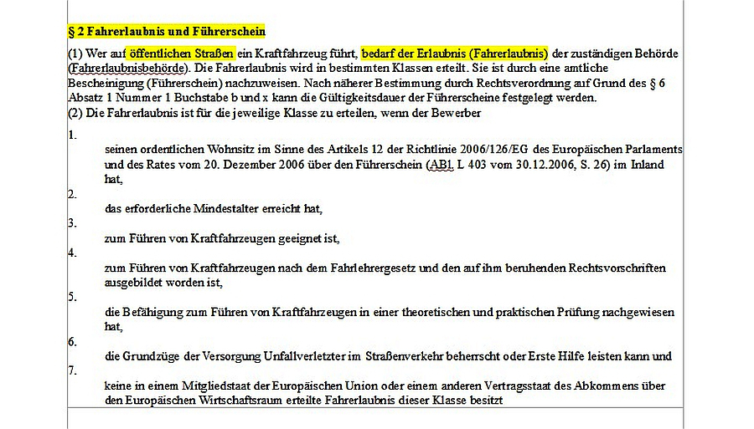
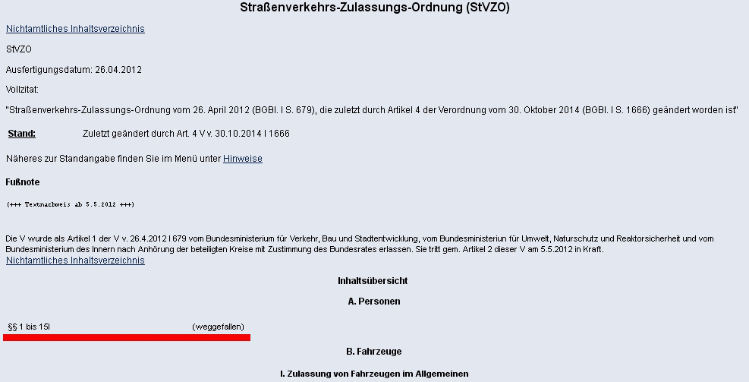
Das ist aber noch nicht alles.
Werfen wir nun einen Blick auf den Geltungsbereich der STVZO. Da hieß es unter Paragraf 69 einst:

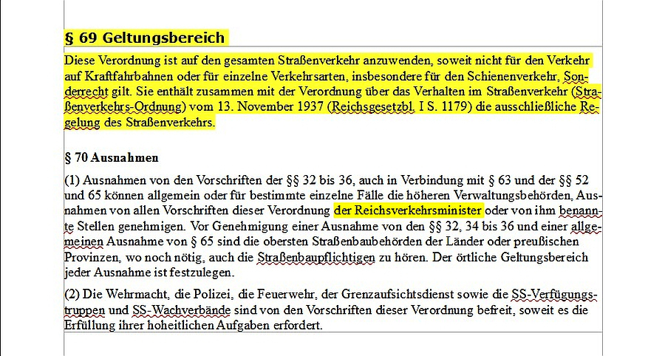
Hier fehlt eindeutig die Territorialität, also das Territorium, in welchem die STVZO zu gelten hat. Zu lesen ist:

„gilt für den gesamten Straßenverkehr“.
Ah ja!
Also auch für den Straßenverkehr in Holland… in Amerika… in Australien… in Peru?
Wohl kaum, denn diese Territorien dürften eigene Straßenverkehrsrichtlinien oder Ordnungen und Gesetze vorhalten.
Da im Geltungsbereich kein Territorium genannt wird, verstößt die STVZO schon von Haus aus gegen das Bestimmtheitsgebot und gegen die Rechtssicherheit. Damit war die STVZO nach heutigem Stand der Dinge schon bei Einführung null und nichtig.
Es kommt aber noch besser!
Schauen Sie doch mal, was sich seit dem 26.04.2012 unter Paragraf 69 der STVZO vorfinden lässt:

Es findet sich ein schlichtes „weggefallen“. Nun gibt es also auch offiziell keinen Geltungsbereich für die STVZO, womit diese auf jeden Fall vollständig nichtig ist.
Mit anderen Worten: Ein Führerschein, sowie eine Fahrerlaubnis war tatsächlich noch nie wirklich notwendig, da die STVZO wegen fehlendem territorialen Geltungsbereich nie Rechtsgültigkeit erlangte.
Seit dem 26. April 2012 benötigt man erst recht keinen Führerschein und keine Fahrerlaubnis mehr, da der Geltungsbereich (Paragraf 69 der STVZO) weggefallen ist.
Damit hat die STVZO weder Gültigkeit, noch Rechtskraft. Gesetzeskraft hatte die STVZO sowieso nie, da es sich lediglich um eine Ordnung, und nicht um ein Gesetz handelt.
Nun hören wir schon wieder das Störer- und Propagandalügnergesindel „mit den Hufen scharren“, die uns jetzt sicher gern mitgeteilt hätten, dass das ja alles durch die Fahrerlaubnis Verordnung abgelöst worden ist.
Das stimmt.
Eine Fahrerlaubnis Verordnung (FeV) gibt es tatsächlich, doch wurde durch die nichts abgelöst, da es vollkommen irrelevant ist, was in dieser steht, denn die Sache ist nämlich die:
Die vollständig irrelevante Fahrerlaubnis Verordnung wurde vom Bundesministerium für Verkehr, Bau und Stadtentwicklung verordnet (siehe Bild).
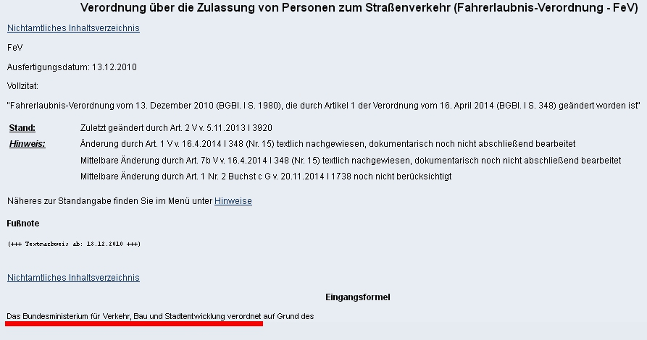
Nun schauen wir uns mal an, was das „Bundesministerium für Verkehr, Bau und Stadtentwicklung“ eigentlich für ein Laden ist:


Und siehe da: es ist tatsächlich ein Laden – eine eingetragene Firma nämlich
In diesem Laden glaubt man nun irrtümlicherweise, irgendetwas „verordnen“ oder „anordnen „zu können, wonach sich dann gefälligst jede und jeder zu richten hat.
Dankenswerterweise ist das nicht so, da Verordnungen, Anordnungen Gesetze, Beschlüsse usw. nur von staatlichen Organen erlassen und eingefordert werden können.
Eine Firma ist aber kein staatliches Organ, sondern eine Firma. Eine Firma, ohne irgendwelche staatsorganischen Hoheitsrechte.
Mit einfachen Worten: Die Firma „Bundesministerium für Verkehr, Bau und Stadtentwicklung“ kann verordnen was immer sie will – es hat keine Relevanz und betrifft die Menschen dieses Landes nicht die Bohne!
Nach Geltungsbereichen zu forschen haben wir uns daher von vornherein gespart, da die Fahrerlaubnis Verordnung sowieso schon von Haus aus irrelevant ist. Da weder STVZO noch FeV gültig sind, bleibt den Leugnern und Propagandalügnern jetzt nur noch das Straßenverkehrsgesetz als allerletzter Notnagel, doch das STVG hat auch keine Gültigkeit, da dieses, wie die STVZO, ebenfalls keinen Geltungsbereich nennt.
Behauptet wird auch gern, dass Gesetze ja angeblich keinen Geltungsbereich nennen müssten. Das ist erst recht barer Unsinn, da das exakte nennen von Geltungsbereichen sogar zwingend von Nöten ist!
Ansonsten liegt nämlich ein Verstoß gegen das Gebot der Rechtssicherheit vor (BVerwGE 17, 192 = DVBl. 1964, 147) und gegen das Bestimmtheitsgebot (BVerwGE 1 C 74/61 vom 28. 11. 1963; § 37 VwVerfG).
Auszüge:
„Gerade diese Norm bewertet erst den unmittelbaren Eingriff in die Rechte des Betroffenen, muss also rechtsstaatlich in jeder Hinsicht einwandfrei sein. Dazu gehört in erster Linie die unbedingte Klarheit und Nachprüfbarkeit ihres rechtlichen Geltungsbereiches“ (BVerfGE I C 74/61 vom 28. 11. 1963 / Bestimmtheitsgebot).
„Jedermann muss in der Lage sein, den räumlichen Geltungsbereich eines Gesetzes ohne weiteres feststellen zu können, um sein Verhalten entsprechend darauf einzurichten. Ein Gesetz, das hierüber Zweifel aufkommen lässt, ist unbestimmt und deshalb wegen Verstoßes gegen das Gebot der Rechtssicherheit ungültig. Hierbei hat der Normgeber überdies zu beachten, dass sich eine derartige Norm in aller Regel nicht an einen fachlich qualifizierten Personenkreis wendet, er mithin nicht davon ausgehen kann, jedermann könne Karten oder Texte mit überwiegend juristischem Inhalt hinreichend verstehen“ (BVerwGE 17, 192 = DVBl. 1964, 147 / Gebot der Rechtssicherheit).
Zurück zum Eigentlichen: Fahren ohne Fahrerlaubnis ist ein Vergehen, welches man hierzulande gar nicht begehen kann.
Hinzu kommt: Mangels Beamter und gesetzlicher Richter könnte diesbezüglich sowieso nichts geahndet werden, so ein solches Vergehen denn begehbar wäre.
Mit noch anderen Worten: Hierzulande darf schlicht jede und jeder im öffentlichen Verkehr ein Kraftfahrzeug fahren. So einfach ist das.
Sogar Persönchen, die beispielsweise erst 8 Jahre alt sind, dürfen das. Zumindest konnten wir nichts ausfindig machen, was dagegen spricht. Wer also seinen Führerschein (sowieso unrechtmäßigerweise) abgegeben hat, der braucht sich um dessen Wiedererlangung gar nicht zu bemühen, da das Dokument sowieso nicht gebraucht wird.
Wer noch keinen Führerschein hat, der braucht auch keinen zu machen. Ein paar Fahrstunden, erteilt von Fachleuten, sind aber trotzdem nicht verkehrt – am Ende dann eben nur ohne Prüfung.
An all diese, für die im hiesigen Land lebenden Menschen, völlig neuen Umstände, muss sich natürlich erst einmal gewöhnt werden. Völlig klar. Dass das verdammt schwer fällt, ist ebenfalls völlig klar, da eine ganze Nation schließlich jahrzehntelang davon überzeugt war, dass hierzulande alles rechtens und mit rechten Dingen zugehen würde.
Nun stellt sich mehr und mehr heraus, dass die Bevölkerung des hiesigen Landes jahrzehntelang gleich in mehrfachen Illusionen lebte. Die Wirklichkeit muss man jetzt erstmal begreifen und akzeptieren. Ist diese begriffen und akzeptiert, wird sich nach und nach ein anderes Verhalten etablieren – nämlich weg von der Obrigkeitshörigkeit und Duckmäuserei.
Die Deutschen mögen das rechtloseste Volk der Welt sein, doch das offenbart auch eine ganze Menge Freiheiten, von denen nie jemand etwas ahnte. So darf man hierzulande zum Beispiel einfach so auf öffentlichen Straßen mit einem Auto, einem LKW oder womit auch immer fahren –

und zwar auch ohne „Lappen“!

https://newstopaktuell.wordpress.com/2014/12/19/auserst-wissenswert-man-braucht-hierzulande-weder-einen-fuhrerschein-noch-eine-fahrerlaubnis-2/

